Технологическая карта урока на тему «Разнообразный мир растений»
Учебный предмет |  | Окружающий мир
Класс |  | 3 класс
Цель урока |  | изучение разнообразия растительного мира, основанное на отличительных признаках групп растений.
Задачи урока |  | Образовательные:  - сформировать у обучающихся представление о разнообразии растительного мира;  - повторить отличительные признаки основных групп растений;  - уметь различать группы растений на основе фотографий, гербарных материалов.  Развивающие:  - развивать мышление, коммуникативные качества, интерес к предмету.  Воспитательные:  - уметь вступать в учебное сотрудничество с одноклассниками;  - участвовать в совместной деятельности;  - оказывать взаимопомощь;  - осуществлять взаимоконтроль;  - проявлять доброжелательное отношение к членам группы.
Технологии, методы и приемы |  | Информационно-коммуникативная технология, технология обучения в сотрудничестве, технология развития критического мышления(прием КЛАСТЕР), элементы геймификации (КВЕСТ – технология).
Тип урока |  | повторительно-обобщающий с элементами нового
Планируемые результаты
- Предметные:  сформировать представление о многообразии растительного мира, повторить отличительные признаки групп растений, уметь различать группы растений по их существенным признакам. |  | Метапредметные:  Познавательные – формировать умение выдвигать гипотезы и обосновывать их, составлять план работы, анализировать и применять полученную информацию.  Коммуникативные – формировать умение адекватно воспринимать оценку учителя и одноклассника, работать с информацией, строить понятные высказывания, правильно задавать вопросы, вести дискуссию в малых группах.  Личностные – формировать умение самостоятельно работать, осознавать сущность работы, понимать ее результат.
Организация пространства
Формы работы |  |  |  | Ресурсы
Фронтальная, групповая |  |  |  | Карточки с заданиями для групп(см.приложение), гербарий, фотографии групп растений(цветковых, хвойных, мхи, папоротники), интерактивная доска, программа SMART NOTEBOOK
Технология обучения
Этапы урока | Оформление доски, наглядность |  | Деятельность учителя |  | Деятельность учащихся
- Мотивационный | Видео с шумом листвы  слайд 1 |  | Видео с шумом листвы  - Доброе утро, ребята! Я очень рада встрече с вами.  - Улыбнулись друг другу, настроились на хорошую работу и предлагаю отправиться открывать тайны окружающего нас мира.  - Сегодняшний урок мы начали с видеосюжета. Подумайте, где можно услышать эти звуки?  - Что эти звуки создает?  - Как вы думаете, о чем пойдет речь на сегодняшнем уроке?  - Какие растения встречаются в лесу?  - Чем они отличаются друг от друга?  - Значит, они отличаются друг от друга. Подумайте, какова будет тема нашего урока?  - А можно назвать её так?  (на слайде тема «Разнообразный мир растений») |  | (в лесу)  (растения)  (о растениях)  (разные варианты ответов) (строением)  ( разные варианты ответов)
- Актуализация знаний | Слайд 2, 3 |  | - Какие группы растений можно встретить в лесу?  - Вам они знакомы? Ребята, они одинаково устроены или по-разному? |  | (деревья, кустарники, травы)
- Целеполагание |  |  | - Ребята, сегодня на уроке мы будем делить растения на группы по строению.  - Урок мы проведем в виде игры. Будут работать 3 команды. Нас ожидают 4 станции, на каждой необходимо выполнить определенные задания. В конвертах вы найдете задание, слово-подсказку, которое даст вам понять, какое следующее задание вы должны выполнить и ключевое слово. Ключевые слова нам понадобятся в конце урока.
- Решение практических задач | Слайд 4.  Слайд 5.  Слайд 6.  Слайд 7. |  | - Ребята, возьмите конверт с 1 заданием, достаньте из него фотографии растений. (в конверте фотографии 2 деревьев, 2 кустарников и 2 трав)  - Распредели растения по группам.  - Ребята, какие группы растений у вас получились? Давайте узнаем, как же вы распределили растения?  - Молодцы, ребята, вы справились с заданием. Достаньте из конверта ключевые слова и подсказку, к какому следующему заданию вы должны приступить.  (каждая группа достаёт из конверта слово-подсказку (органы растений) и ключевое слово: 1 группа – деревья, 2 группа – кустарники, 3 группа – травы)  - Ребята, какой следующий конверт мы должны взять?  - Приступаем к выполнению второго задания.  Задание 2. Строение цветкового растения.  - Ребята, на карточке укажите органы цветкового растения. Вы можете пользоваться подсказкой.  - Ребята, расположим на схеме органы цветкового растения.  - Ребята, как все эти части растения называются вместе?  Вывод( на слайде) : растение – живой организм, потому что имеет… (органы).  ФИЗКУЛЬТМИНУТКА  В конверте выражение РАСТИТЕЛЬНОЕ АССОРТИ (у всех групп) и у каждой ключевое слово: цветковые.  - Ребята, какой конверт мы возьмем следующим?  3 задание. Найди лишнее.  На карточках написаны слова:  1 команда – БЕРЕЗА, ДУБ, КЛЕН, МОХ.  2 команда – РОМАШКА, ВАСИЛЕК, ЕЛЬ, КЛЕВЕР  3команда – ПАПОРОТНИК, ОДУВАНЧИК, РОЗА, ТЮЛЬПАН.  - Ребята, ваша задача из списка растений убрать лишнее и объяснить почему.  - Ребята, расскажите нам, какое растение у вас оказалось лишним. Почему?  В конверте выражение ЗНАКОМЫЕ НЕЗНАКОМЦЫ (у всех групп) и у каждой ключевые слова: 1 группа – хвойные, 2 группа – хвойные, 3 группа – мхи.  - задание. Знакомые незнакомцы.  - Ребята, в последнем конверте фрагменты текстов о разных группах растений(хвойные, цветковые, мхи, папоротники). Прочитайте текст и заполните таблицу.  - Ребята, вы можете пользоваться дополнительным материалом, который находится в коробке.  В коробке гербарий и фотографии представителей групп растений.  В конверте ключевые слова на зелёном фоне: 1 группа – мир растний, 2 группа – удивителен, 3 группа – и разнообразен |  | (представитель каждой группы выходит к доске и распределяет растения)  (на котором написано «органы растений»)  (представитель команды выходит к доске и указывает органы растений)  (органы)  (Растительное ассорти)  У доски ребята убирают лишнее растение и объясняют, почему оно лишнее
- Систематизация знаний | Слайд 8.  Слайд 9.  Слайд 10.  Слайд 11 |  | - Ребята, расскажите нам, что же вы узнали о растениях. Заполним таблицу на доске.  - Ребята, так почему же мир растений разнообразен? Одинаково ли они устроены?  - Давайте вспомним тему нашего урока.  - Ребята, посмотрите на фотографии растений на слайде, что вы можете рассказать о деревьях?  - Что можете рассказать о кустарниках.  - Ребята, чем отличаются мхи и папоротники от других групп растений?  - Посмотрите, на столах у вас остались ключевые слова. Давайте составим с помощью них схему, кластер, и приклеим её на лист.  - Первая команда, что вы можете сказать про деревья, на какие группы мы их можем разделить? Чем отличаются цветковые деревья от хвойных? Приклейте схему на лист.  - Вторая команда, что на какие группы мы можем разделить кустарники? Чем отличаются они друг от друга?  - Третья команда, на какие группы мы можем разделить травянистые растения? Чем отличаются мхи от цветковых?  - Ребята, а у меня осталось ещё одна группа, папоротники, в какую группу растений мы их определим?  Учитель отдаёт слово «папоротники» команде, которая отвечает за травы. |  | Ребята рассказывают, что узнали о группах растений и заполняют таблицу.  (по-разному)  (деревья бывают цветковые и хвойные)  (кустарники могут быть хвойными и цветковыми)  (деревья бывают цветковые и хвойные)  (кустарники могут быть хвойными и цветковыми)  (травы могут быть цветковые и мхи)  (к травам)
- Итог урока. Рефлексия | Слайд 12 |  | - Ребята, на парте у вас остались ключевые слова, 1 команда прочитайте ваши слова, 2 команда, 3 команда. Можем ли мы их объединить и сделать вывод?  - Какой же вывод у нас получился?  -Молодцы! Спасибо Вам за урок! |  | (да)  (Мир растений удивителен и разнообразен)

Приложение.
Задание 1.
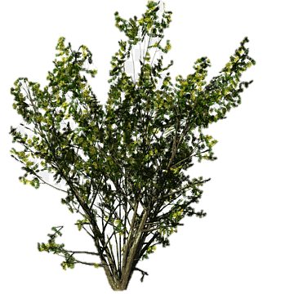
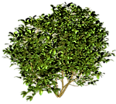
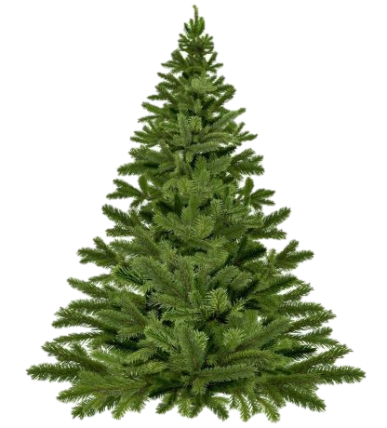
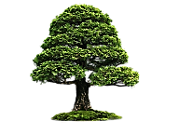
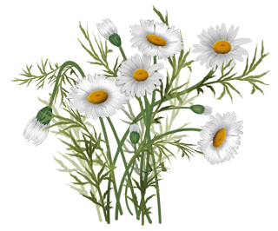
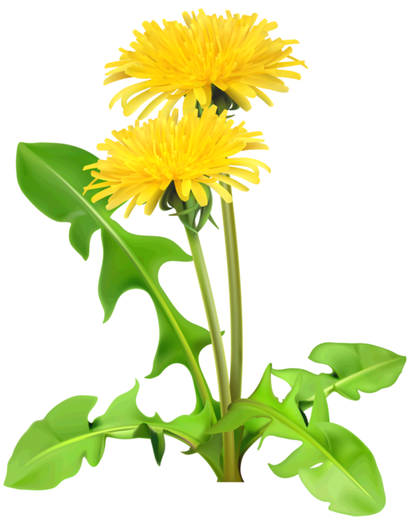
Задание 2.
1. Определите орган, который укрепляет растение в почве.
2. У дерева он один, а у кустарника – много.
3. Растет – зеленеет, летит – пожелтеет, упадет – почернеет.
4. Яркий, благоухающий.
5. Бывает вкусный, сочный, но бывает сухой, твердый.
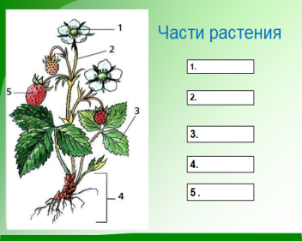

ПОДСКАЗКА
Корень находится в земле, его почти никогда не видно. Корень удерживает растение. Корень находит в земле влагу и питательные вещества и передаёт их верхним частям растений.
Стебель придаёт форму растению. Он держит листья и цветы. Он переносит к ним соки от корня.
Листья есть у каждого растения. Любой лист состоит из черешка, с помощью которого лист прикрепляется к стеблю, и листовой пластинки.
Цветок тоже нужен растениям. У цветка красивые лепестки и приятный аромат. Но это придумано для того, чтобы привлекать не нас, людей, а насекомых. Насекомые слетают на сладкий нектар и при этом переносят с одних цветов на другие пыльцу. То есть опыляют растения. После этого на месте опылённых цветов образуются плоды с семенами.
Плод – это то, что люди ценят больше всего в растениях, внутри плода есть семена. Из них потом вырастают новые растения.

Найди лишнее
Береза, дуб, клен, мох
Найди лишнее
Ромашка, василек, ель, клевер
Найди лишнее
Папоротник, одуванчик, роза, тюльпан
Задание 3.

Задание 4.
Папоротники.
В лесах встречаются растения с красивыми листьями. Это папоротники – травянистые растения. От стебля у них отходят тёмно-зелёные длинные листья. Осенью они отмирают, а весной из почек развиваются новые, молодые листья.
Кроме листьев, у папоротников есть стебель. Цветов, плодов и семян у них не бывает.
Мхи.
Мхи – невысокое травянистое растение, имеющее стебельки и листья. Не имеют корней, не цветут. Растут мхи в сырых, заболоченных местах. Мхи впитывают большое количество воды, поэтому поверхность воды им зарастает и заболачивается.
Хвойные
Большую группу растений составляют хвойные растения: ель, сосна, пихта, кедр, можжевельник, лиственница. Их листья в виде иголок называются хвоей. У хвойных растений не бывает цветов и плодов. На месте плодов у них шишки, в которых созревают семена.
Цветковые
Цветковые - встречаются повсеместно. Среди них много деревьев, кустарников, трав. Многие цветковые - культурные и используются человеком в качестве пищи, лекарств. Дикорастущие являются кормом для животных. Цветковые господствуют в растительном мире. И если вас восхитит какой-нибудь красивый цветок - знайте, что растение наверняка относится к цветковым. Главный отличительный признак группы цветковых растений – наличие цветков и плодов. Они имеют все части растения: корень, стебель, листья.
Группы растений | корень | стебель | лист | цветок | плод | семена
Мхи
Папоротники
Хвойные растения
Цветковые растения

ХВОЙНЫЕ
ЦВЕТКОВЫЕ
ДЕРЕВЬЯ
КУСТАРНИКИ
ЦВЕТКОВЫЕ

ТРАВЫ
ЦВЕТКОВЫЕ
ПАПОРОТНИКИ
МХИ
ХВОЙНЫЕ
МИР РАСТЕНИЙ
УДИВИТЕЛЕН
И РАЗНООБРАЗЕН!

